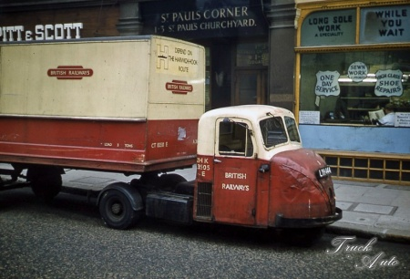
Scamell Scarab

Скаммелл Scarab "Скарабей" является британским 3-х колесным тягачем, который выпускался между 1948 и 1967 годах. Его название происходит от внешнего вида округлого капота, который напоминает надкрылья жука скарабея. Он был очень популярен среди британских железнодорожных и других компаний, которые делали поставки в пределах населенных пунктов. Скаммелл скарабей был преемником Scammell Mechanical Horse "Механическая Лошадь" и производство началось в 1948 году. В конце 1920-х железнодорожные компании искали подходящее транспортное средство для использования в качестве развозящего посылки, которые до этого преимущественно были конными.
London Midland (Лондон Мидленд) и Шотландские железные дороги экспериментировали с различными идеями и в конце 1930-х объявили о совместной разработке с Karrier Motors, создав тягач для этой цели. Транспортное средство Karrier Cob было оснащено 2-х цилиндровым двигателем фирмы Jowett. Тем временем в Лондоне Северо-Восточные железные дороги и фирма Napier, создали свой мини-тягач основанных на авиационных двигателях и органов органов от них. Они придумали несколько идей, но не захотели развивать концепцию и продали проект Scammell Lorries (Грузовые автомобили) и Watford.
Их дизайнер-проектировщик O.D.North (Норт), имел изысканные и дальневидные идеи в развитии концепций трёх колёсного тягача, который прицеплял и отцеплял прицепы и в 1934 году он объявил о введении понятия "Механический конь" (Mechanical Horse). Scammell Mechanical Horse, со своей деревянной "квадратной" кабиной и стальным шасси, оставался практически неизменным до конца 1940-х годов, когда модельный ряд был обновлен, созданием Скаммелл Scarab "Скарабей". В новой модели использовался 3-х клапанный двигатель Scammell объёмом 2090 см³ как в 3-х тонной версии, так и 6-ти тонной. Так использовались дизельные двигателя сторонней компании Perkins.
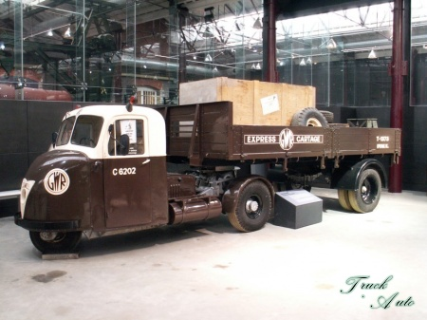
Кабина скарабея была более округлой и изготовлена из стали, а двигатель должен быть установлен ниже, чем в механической лошади. Скарабей был гораздо более стабильным, для работ на железных дорогах, для которых этот стиль автомобиля был первоначально и разработан. Железные дороги и впредь продолжали быть основными заказчиками, хотя было много других конкурентов. Маневренность, размеры и грузоподъёмность сделали популярным данный грузовик, который работал и в городской среде. 4-х колесная версия Скарабея была выпущена несмотря на проблемы с системой охлаждения, всего было произведено около 200 единиц, большинство из которых были экспортированы в Южную Африку.

